1. **异常现象：**

产品为半桥LLC拓扑，UCC256403A在轻负载下进入跳周期模式后，**Pin7 VCR引脚的电压在上管PWM驱动停止后，内部电流源没有进行放电，反而进行充电**，导致Pin7 VCR引脚的电压充到钳位电压7V。见下图：黄色PWM驱动，红色Pin7 VCR电压。

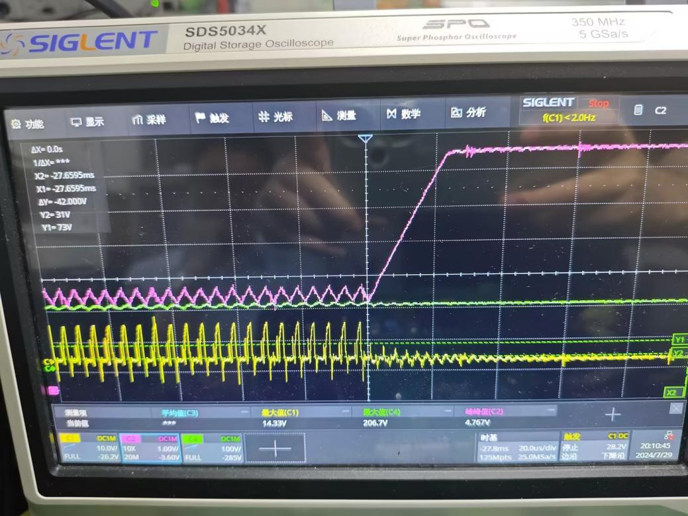

测试条件：960W/24V输出产品，带PFC输出。PFC输出电压为390Vdc。测试负载为0.2A左右。产品在此负载下设计为burst工作模态。

Pin7 VCR连接至谐振电容的电阻取值51欧姆，Pin7对地电容220pF。

1. **异常导致的问题：**

因半桥LLC谐振电容电压检测脚电容上的电压冲到钳位电压7V，下一次进入发驱动周期时，第一个驱动的脉宽时间过长（需将VCR电压拉低），导致产品工作异常，应力/纹波等性能超标。

1. **IC工作异常的怀疑：**

如下图，根据IC控制逻辑，在每次PWM关断周期，IC内部都会通过电流源给VCR引脚电容放电，以便每个周期控制电压的平衡。

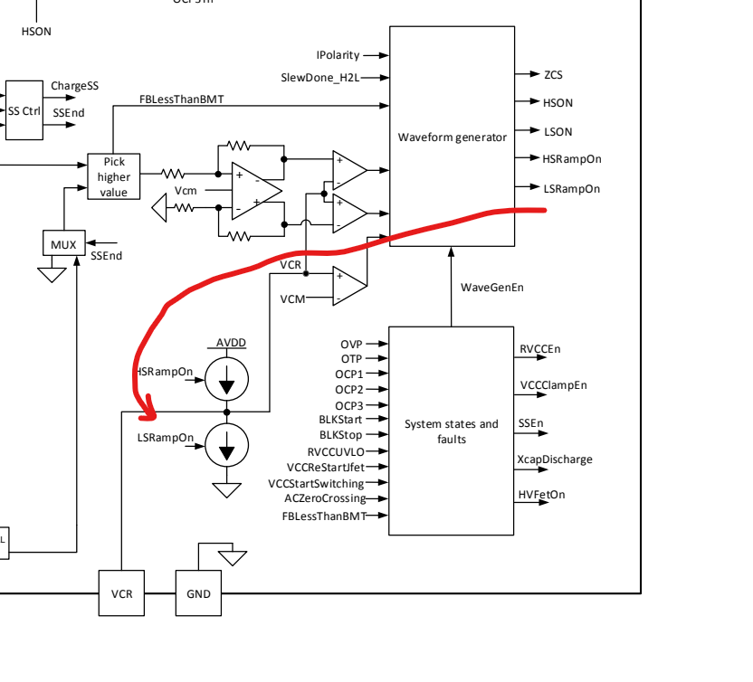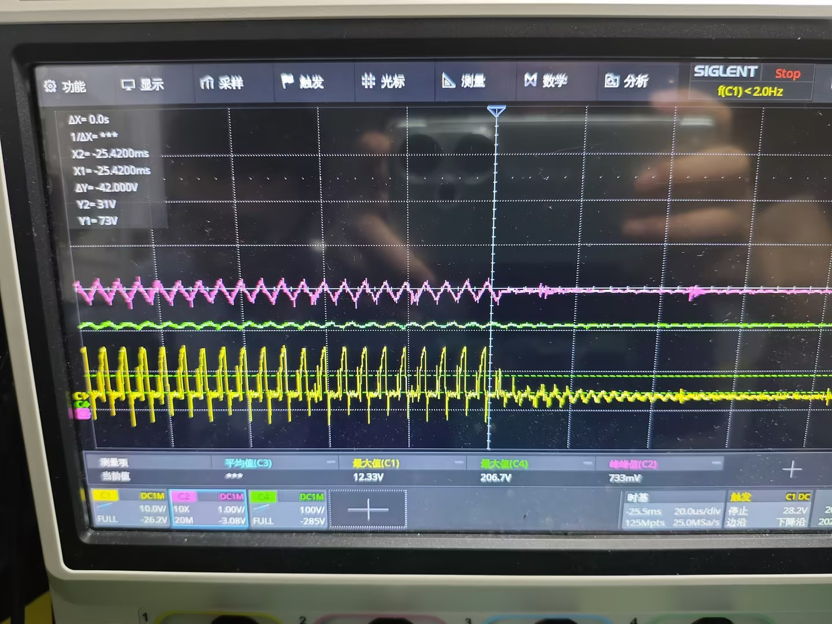

如上右图为正常工作状态波形，PWM（黄色）停波后，VCR电压（红色）放电到正常电平。

**需要技术分析支持：**异常如何发生的？有哪些因素会导致PWM关断情况下，内部恒流源放电（LSRampOn/HSRampOn信号）作用失效，VCR电压异常的再次上升？

实际分析过程种，观察了芯片VCC/RVCC等引脚，均未发现异常。

